Муниципальное бюджетное дошкольное образовательное учреждение – детский сад комбинированного вида «Теремок»

«Осенний вернисаж»
для детей 4 лет

Воспитатель:
Щербакова Лиана Фёдоровна

п. Борисовка 2017г.

Краткое описание
Вниманию педагогов представлена номинация «Методическая разработка» заочного конкурса «Осенний вернисаж» для детей средней группы в Муниципальном бюджетном дошкольном образовательном учреждении – детский сад комбинированного вида «Теремок», Белгородской области, п. Борисовка, Щербаковой Лианы Фёдоровны воспитателя, посредством использования пальчиковых игрушек и фланелеграфа.
Конспект открытого интегрированного занятия по познавательному развитию «Осеннее настроение"
Цель: закреплять полученные знания по развитию речи, развитие и обогащение эмоциональной сферы детей дошкольного возраста.
Программное содержание:
Обучающие: -уточнить и закрепить представления детей об изменениях, происходящих в природе осенью. Закрепить, названия осенних месяцев. Воспитывать бережное отношение к окружающей природе. Активизировать словарь по теме: «Осень».
-учить считать до 10, различать цвета, упражнять в ориентировке на листе бумаги; формировать умение подбирать цвет для выражения своего настроения;
Развивающие: - развивать умение распознавать эмоции, умение рассказывать о них; способствовать сплочению детского коллектива и установлению положительного эмоционального настроя в группе;
Воспитательные: - воспитывать эмоциональный отклик на изображённое на картине, инициативность, творческое воображение;
- воспитывать интерес к занятию, отзывчивость, желание помогать другим, умение работать в коллективе; умение понимать учебную задачу, и выполнять её самостоятельно.
Предварительная работа: -наблюдение за изменениями в природе, выделение признаков осени; - рассматривание иллюстраций с изображением признаков осени, беседы о осенних приметах, перелетных птицах.
Планируемые результаты развития интегративных качеств дошкольников: проявлять эмоциональную отзывчивость, отвечать на вопросы по теме, принимать активное участие в продуктивной деятельности
Оборудование: разноцветные «божьи коровки», изображение осени, картинки с иллюстрациями признаков осени, письмо с заданием по ФМП; набор геометрических фигур, шишки, пальчиковые игрушки: божьи коровки на каждого ребёнка, аудиозапись музыкального произведения П. Чайковского из цикла «Времена года», гудка паровоза.

- Вводная часть Рассказ воспитателя: Для каждого человека, каждого из вас, очень важно, с каким настроением человек приходит на работу, в детский сад, но и в любое другое место. Это важно, настроение. И меня всегда это волнует, чтобы все, всегда, приходили с хорошим настроением, и уходили.
- Основная часть (дети становятся вокруг стола)

«Каждый знает без сомнения,
Что такое настроение.
Иногда мы веселимся,
Иногда скучаем мы,
Часто хочется взбодриться,
Но бываем и грустны.»
В надеюсь, что сейчас у нас нет грустных детей. И я хочу узнать, ваше сейчас, настроение. И гости наши тоже хотят узнать. Вы помните прекрасно, что каждый цвет означает своё настроение.
- Посмотрите – у меня есть волшебные жучки. Выберите себе. 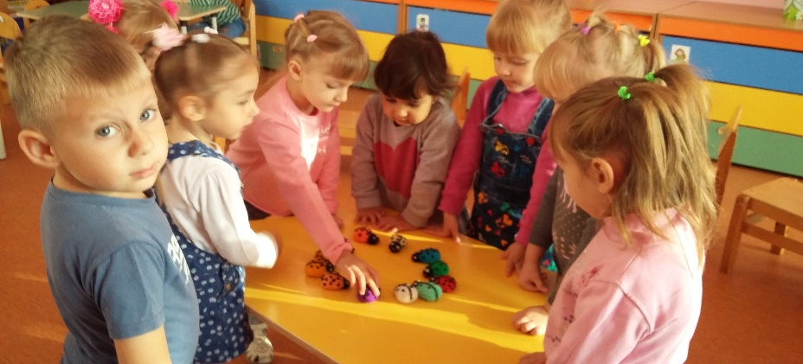
Давайте, вспомним: красный цвет, какое настроение?
Д: бодрости.
В: что хочется с таким настроением.
Д: бегать, прыгать
Алиса, каким цветом твой жучок?
Алиса: жёлтенький.
В: и что хочется делать?
Алиса: всем улыбаться.
В: улыбаться, как солнышко, радоваться.
Марк какой цвет настроения у тебя?
Марк: зелёный.
В: что он означает:
Марк: доброжелательное, дружелюбное, хочется со всеми дружить и играть.
В: Аня какой цвет у тебя?
Аня: синий.
В: что хочется делать с таким настроением?
Аня: книжки посмотреть, посмотреть в окошко, почитать, полежать, отдохнуть, посмотреть мультики.
В: спасибо, мне очень приятно, что у всех вас, сейчас, хорошее настроение.
Теперь, мы можем отправляться в путешествие. Вот вам билетики. Что на них изображено? (цифры) вам надо сесть на тот стульчик, на котором изображена такая же цифра, как и на билете, (рассаживаются) Я иду, проверяю билеты. (какой номер у тебя Марк и т.д.)) Готовы! Билеты под стульчик. Отправляемся. (Включается музыка: звук паровоза)
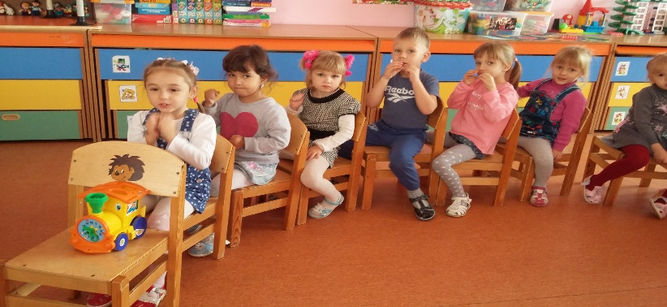
Физминутка:
«Загудел паровоз и вагончики повёз. (Руки ко рту)
Чу - чу ,чу – чу, чу- чу.(рука согнута в локте, движение вверх -вниз)
Вагончики весёлые бегут, бегут, бегут, (вращательные движения согнутых рук вдоль туловища)
А круглые колёсики тук-тук, (над головой пальцами сделать круг)
Тук-тук, тук-тук, тук – тук. (кулачками стучим друг о друга)
До свидание всем! (машем гостям)
В: Ехали мы ехали, и приехали. Выходите. Ребята, я забыла вам сказать, что путешествие у нас не простое. В нашем путешествии надо выполнить задания. Вы готовы! (раздается осенняя музыка) Послушайте, что вы слышите, какая музыка.
Дети: осенняя, дождливая, ветреная, грустная, и одновременно добрая, потому что осенью собирают урожай, яблоки, виноград, и другие фрукты-овощи, осенью их такое множество! Красивая потому, что только осенью литья становятся разноцветными: пойдёмте со мной на полянку.
Посмотрите, какая красивая полянка, эту полянку подготовила нам «осень» (подходим к мольберту, показываю на картинку «осени»), молодая, красивая, в жёлтом одеянии. Я хотела, чтобы вы нарисовали осени нашу картину. Давайте начнём. Мы сейчас будем рассказывать о осени, и о чём говорим, будем прикреплять соответствующую картинку.
В: Что же происходит осенью.?
Кто начнёт? (ответы детей)
Олеся: Дет пошли в школу.
Аня: осенью солнце уже не поднимается так высоко, светит меньше, и совсем не греет, прячется за тучами.
В: Да, наступила пора тучек, дождика - (вывешиваю картинку солнца). Что ещё происходит в природе: живой и неживой (вывешиваю макет дерева). Что же происходит? (ответы детей)
Вера: Холодает. Понижается температура воздуха. Дни становятся короче, а ночь длиннее. Дует сильный и холодный ветерок.
Марк: Листья меняют свой цвет. Листья желтеют, краснеют и опадают. Начинается листопад. Увядают цветы и трава.
В: Листья меняют свой цвет, потому что, с наступлением осени солнышко светит всё меньше, и листьям не хватает солнечного света, чтобы оставаться зелёными.
Аня Д. С полей и огородов люди убирают урожай и готовят его на зиму.
Даша: Часто идут дожди. На дорогах лужицы. Люди одевают тёплую и непромокаемую одежду.
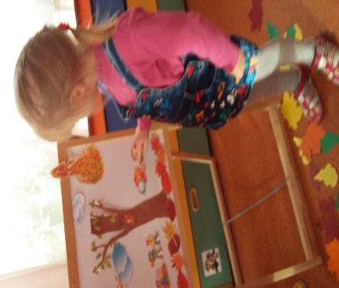
Лиза: Животные готовятся к зиме. Жучки, паучки улеглись в свои норки на зимовку.
В: (Выставляю картинки) что ещё происходит.
Рустам: Животные линяют. Птицы собираются в стаи и улетают в тёплые края. (На юг)
В: а какой сейчас у нас осенний месяц. (Ответ детей) Какой следующий? Чем он интересен? В ноябре медведь ложится в спячку. Давайте отойдём и посмотрим, какая картина получалась.
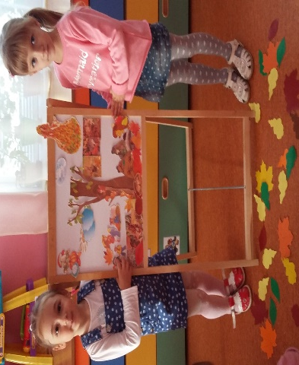
Ребятки, вы сказали, что осенью медведь уходит в спячку, вот такого медведя я встретила по дороге. Вам не кажется, что он грустный? Давайте его развеселим нашей пальчиковой гимнастикой. (Дети усаживаются на стульчики)
Мишка насобирал шишек для вас (раздаю шишки). Готовы! (кладём шишки на пол)
Пальчиковая гимнастика: «Мишка по лесу ходил, много шишек находил (Пальчики шагают по коленкам)
Много шишек находил, в детский сад нам приносил. (стучим кулачками)
1,2,3,4,5-будем шишками играть, (начинаем с большого пальца, заканчиваем мизинцем).
Будем шишками играть, между ручками катать. (Катаем между ладонями).
В ручках шишку мы катаем.
6,7,8,9,10 (перекладываем шишку из ладошки в ладошку)
Стал наш мишка очень весел. (кладём шишку на пол)
Пальчики мы поразмяли (кулачки разжать - сжать),
Очень весело играли (хлопки руками)
Пальчики свои стряхнём (потрясти пальцами)
И немножко отдохнём (ладошки пол щёку)
В: стали наши пальчики ловкие, мы не просто это сделали, ведь нас ждёт ещё задание. Мишка принёс конверт, я вам сейчас покажу. Для этого мы должны пройти к столам (открываю конверт) Такое задание лежит и перед вами. Посмотрите на верхнюю часть задания, что здесь нарисовано.

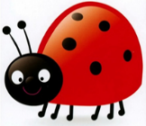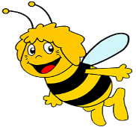

Дети: домики.
В: сколько домиков.
Дети: три.
В: что вы видите под домиками.
Дети: насекомых.
В: каких (индивидуальный опрос детей). Взяли карандашики в правую руку. А задание такое: насекомые растеряли свои домики, вы должны помочь им найти дорожку к своим домикам. Молодцы! Справились с заданием. (аудиозапись: голоса птиц)
В: Мы говорили с вами, что в тёплые края улетают птички. Но некоторые остались. (Воробьи, синицы, снегири, клёст, щегол, дятел, сорока, ворона). Вот птички летают, а домиков не всем хватило. И ваша задача построить им домик с помощью геометрически фигур.
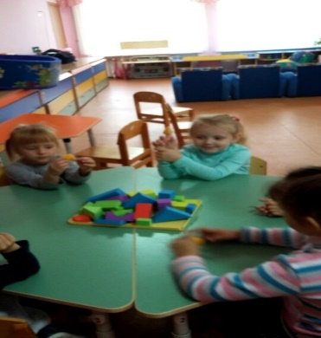
Начинаем строительство. Домик должен быть уютным, чтобы именно в ваш домик птичка прилетела. Закончили.

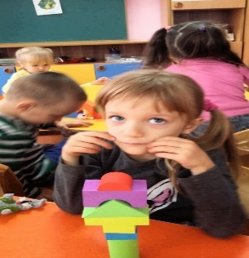
-Ой, сорока –белобока летит, ищет домик для своих (раздаю фигурки птиц). 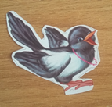

Красота! Понравились им ваши домики. Но нам пора возвращать в группу, занимайте свои места (дети садятся в поезд).
«Загудел паровоз и вагончики повёз. (руки ко рту)
Чу -чу ,чу – чу, чу- чу.(рука согнута в локте, движение вверх -вниз)
Вагончики весёлые бегут, бегут, бегут, (вращательные движения согнутых рук вдоль туловища)
А круглые колёсики тук-тук, (над головой пальцами сделать круг)
Тук-тук, тук-тук, тук – тук. (кулачками стучим друг о друга)
Вот и приехали. Скажите, пожалуйста понравилось вам путешествие. Какие задания вам понравились? (ответы детей: рисовали картину Осени, помогали насекомым найти домики, веселили мишку, строили домики –сороки - белобоки)
Всем вам спасибо.

